ТЕХНОЛОГИЧЕСКАЯ КАРТА УРОКА
10 класс Дата: 13.05.2020
Предмет: астрономия Ф.И.О. учителя Косаревская Н.Н.
Тема урока: «Повторение темы «Малые тела Солнечной системы. Астероидная опасность».
1. ОБЯЗАТЕЛЬНО
- Записать в рабочей тетради число и тему урока.
- Повторить в учебнике § 17 стр. 52-59 (ссылка на электронную форму учебника астрономии https://s.11klasov.ru/3925-astronomiya-10-11-klassy-charugin-vm.html).
- Выполните задания теста «Малые тела Солнечной системы».
- Сфотографировать (отсканировать) выполненное задание в тетради.
- Сохранить в виде файла (имя файла - Ваша фамилия, расширение - PDF, JPEG или JPG).
2. СРОК ВЫПОЛНЕНИЯ Дата 13 мая 2020 года. Время до 18.00 ч.
ПРИСЫЛАЮТ ТЕ, КОГО Я НАЗВАЛА!!!
3. АДРЕС ДЛЯ ОБРАТНОЙ СВЯЗИ: WhatsApp 89618189600
natali.kosarevskaj@rambler.ru
Дорогие ребята, у вас всё получится, удачи!
Малые тела Солнечной системы

Задание 1 Вопрос: Укажите виды метеоритов
Выберите несколько из 5 вариантов ответа:
1) Пузыриты 2) Железные 3) Хондриты 4) Железно-каменные 5) Квадратиты
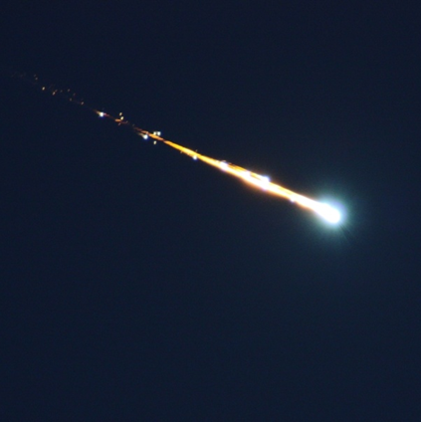
Задание 2 Вопрос: Яркий огненный шар на небе, образовавшийся в результате вторжения метеоритного тела в атмосферу Земли.
Изображение:
Составьте слово из букв:
ЛИДОБ -> __________________________________________
Задание 3
Вопрос: Тело космического происхождения, упавшее на поверхность крупного небесного объекта.
Запишите ответ:__________________________________________
Задание 4
Вопрос: Сопоставьте определения и понятия.
Укажите соответствие для всех 5 вариантов ответа (запишите цифру и буку):
1) Кометы
2) Метеориты
3) Метеоритное тело
4) Астероид
5) Метеорный поток
А) Каменное или железное небесное тело разнообразных размеров, форм и составов.
Б) Небольшое небесное тело Солнечной системы, имеющее неправильную форму и движущееся по орбите вокруг Солнца.
В) Тела космического происхождения, упавшие на поверхность крупного небесного объекта.
Г) Непрочные тела, представляющие сгустки замёрзшего газа и пыли, которые вращаются вокруг Солнца по сильно вытянутым эллиптическим орбитам.
Д) Постоянные массы метеоров, появляющиеся в определённое время года, в определённой стороне неба.
Задание 5 Вопрос: В августе 2014 года КА «Филлы» стал первым космическим аппаратом, который высадился на поверхность кометы. Как называлась эта комета?
Выберите один из 4 вариантов ответа:
1) Хейла-Боппа 2) Чурюмова-Герасименко
3) Шумейкера-Леви 4) Галилея
Задание 6 Вопрос: Как называется область пространства, расположенная между орбитами Марса и Юпитера?
Выберите несколько из 4 вариантов ответа:
1) Главный пояс астероидов 2) Пояс Койпера
3) Облако Оорта 4) Пояс астероидов
Задание 7 Вопрос: Небесное тело, которое в древности рисовали в виде отрубленной головы, летящей по небу с развивающимися волосами.
Запишите ответ: __________________________________________

